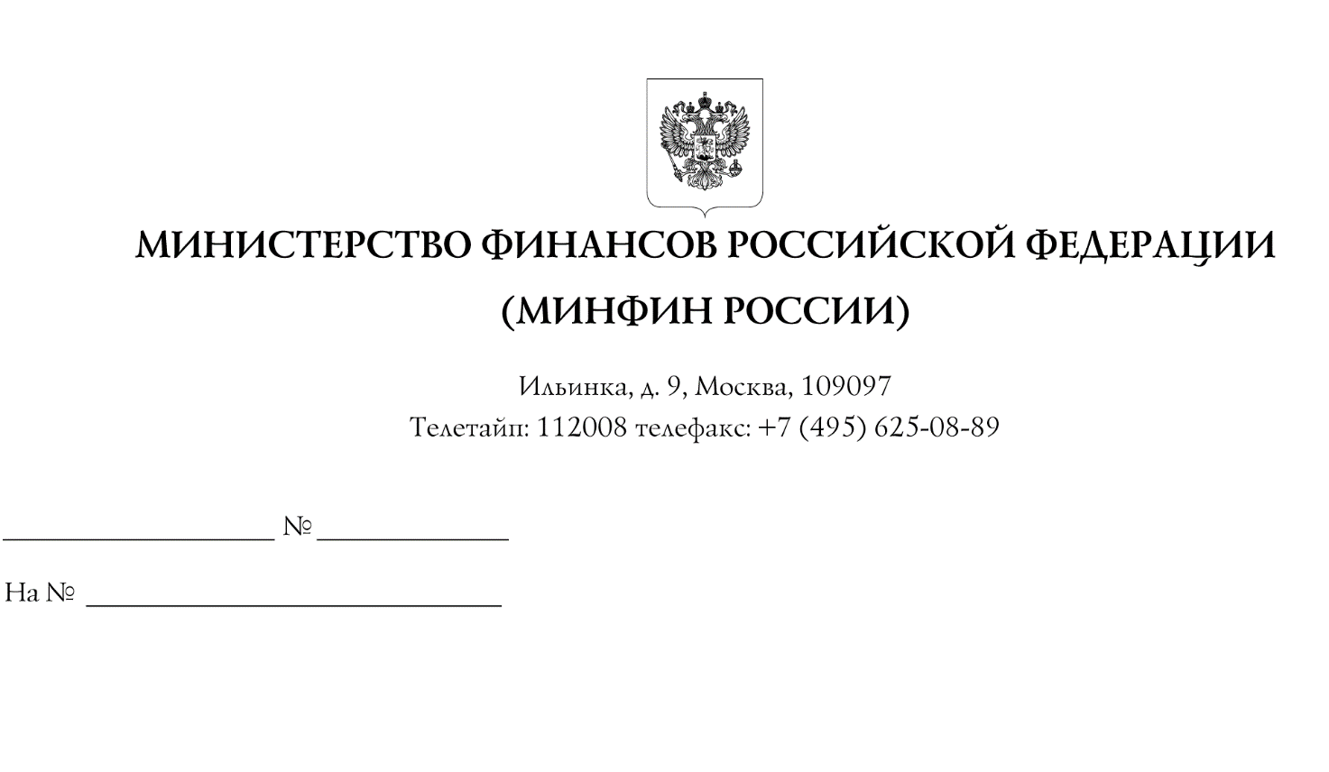
Участникам
контрактной системы
в сфере закупок

O размещении описания объекта закупки в единой информационной системе в сфере закупок
Информационное письмо

В связи с поступлением вопросов о применении положений пункта 7
Правил использования каталога товаров, работ, услуг для обеспечения государственных и муниципальных нужд, утвержденных постановлением Правительства Российской Федерации от 8 февраля 2017 г. № 145
(далее соответственно - Правила, каталог), с учетом изменений, предусмотренных подпунктом "б" пункта 8 изменений, которые вносятся в акты Правительства Российской Федерации по вопросам осуществления закупок товаров, работ, услуг
для обеспечения государственных и муниципальных нужд и закупок товаров,
работ, услуг отдельными видами юридических лиц, утвержденных постановлением Правительства Российской Федерации от 31 октября 2022 г. № 1946,
Департамент бюджетной политики в сфере контрактной системы Минфина России (далее - Департамент), руководствуясь пунктом 4.6.1 Положения о Департаменте бюджетной политики в сфере контрактной системы Министерства финансов Российской Федерации, утвержденного приказом Минфина России от 29 мая 2017 г. № 389 "Об утверждении Положения о Департаменте бюджетной политики
в сфере контрактной системы Министерства финансов Российской Федерации", сообщает следующее.
Извещение, формируемое с использованием единой информационной системы
в сфере закупок (далее - ЕИС), должно содержать информацию, предусмотренную Правилами (пункт 5 части 1 статьи 42 Федерального закона от 5 апреля 2013 г.
№ 44-ФЗ "О контрактной системе в сфере закупок товаров, работ, услуг
для обеспечения государственных и муниципальных нужд") (далее - Закон № 44-ФЗ).
Пунктом 7 Правил установлено, что при проведении электронных процедур
в случае осуществления закупки товара, работы, услуги, в отношении которых
в каталоге отсутствуют позиции, характеристики объекта закупки, предусмотренные пунктом 1 части 1 статьи 33 Закона № 44-ФЗ, указываются с использованием
ЕИС при формировании извещения об осуществлении закупки в соответствии
с частью 1 статьи 42 Закона № 44-ФЗ.
При этом извещение об осуществлении закупки должно также содержать составленное в соответствии со статьей 33 Закона № 44-ФЗ описание объекта закупки, которое прилагается к такому извещению в форме электронного документа или образа бумажного документа, сформированных без использования ЕИС
(пункт 1 части 2 статьи 42 Закона № 44-ФЗ, пункт 2 формы, являющейся приложением к Положению о порядке формирования и размещения информации
и документов в единой информационной системе в сфере закупок, о требованиях
к их формам, утвержденному постановлением Правительства Российской Федерации от 27 января 2022 г. № 60) (далее - Положение).
Следует отметить, что Положение устанавливает разные способы
размещения в ЕИС информации и документов, формируемых с использованием
ЕИС и сформированных без ее использования, в частности:
формирование информации и документов с использованием ЕИС осуществляется путем заполнения экранных форм веб-интерфейса ЕИС или путем представления
в ЕИС электронного документа, содержащего сформированную информацию, посредством информационного взаимодействия (пункт 3 Положения);
документы, сформированные без использования ЕИС, размещаются
в ЕИС в форме электронного документа или образа бумажного документа
(пункт 4 Положения).
На основании изложенного при осуществлении закупки товара, работы,
услуги, в отношении которых в каталоге отсутствуют позиции, извещение
об осуществлении которой размещено в ЕИС с 1 октября 2023 г.:
описание объекта закупки в части характеристик, предусмотренных
пунктом 1 части 1 статьи 33 Закона № 44-ФЗ, указывается в формируемом
с использованием ЕИС извещении об осуществлении закупки на основании
пункта 5 части 1 статьи 42 Закона № 44-ФЗ с учетом пункта 3 Положения;
описание объекта закупки, включающее также характеристики, предусмотренные пунктом 1 части 1 статьи 33 Закона № 44-ФЗ (то есть, полное описание объекта закупки), прилагается к извещению в качестве документа, сформированного без использования ЕИС.
Настоящее письмо не является нормативным правовым актом.

Директор Департамента Т.П. Демидова

